PROJETO Gestão de Estoque
Neste projeto temos como ideia básica a criação de um sistema para controlar estoque nesta primeira etapa o sistema será local e desenvolvido em Delphi 7 com banco de dados Microsoft SQL Server 2005.

Para este projeto teremos como cenário idealizado:
O senhor Manoel dono da quitanda da esquina acostumado a manter seu controle no seu caderninho resolveu colocar um sistema em sua quitanda tendo e vista que seus clientes estão aumentando e com isso os produtos que ele vende também, por isso nos procurou para que projetar e desenvolver um pequeno aplicativo de controle de estoque.
Como nosso cliente ele nos contou que gostaria que o aplicativo realizasse as saídas e entradas dos produtos que ele comercializa, bem com ter um registro dos seus cliente e fornecedores.
Para os clientes e os fornecedores senhor Manoel pediu que o cadastro tivesse o Nome, CPF, RG, Endereço, Etc.
Para os produtos o senhor Manoel pediu que o cadastro tivesse; o Nome do Produto (Descritivo), Preço de custo, Margens de Lucratividade, Preço de Venda e se possível implementar um gerador de código de barras para produtos que não tenha código de barras.
Para nosso inicio ficamos apenas para utilizar a cabeça começar a rascunhar como projetar este sistema e seu banco de dados.


Iniciando a criação do banco de dados:
Após quebrar a cabeça um pouco e idealizado ao banco de dados na seguinte forma. Como mostrar o UML do banco.
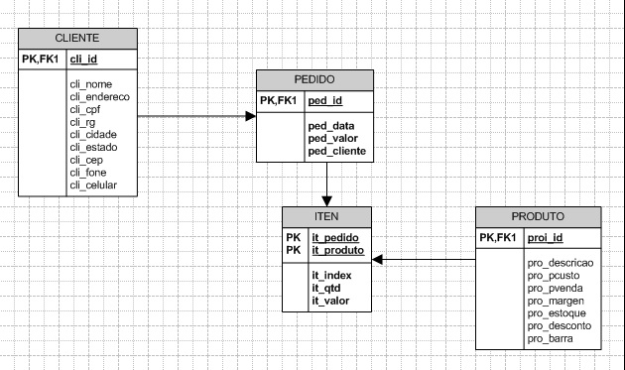

Script de construção das tabelas:

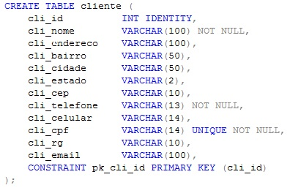
1 – TABELA DE CLIENTE

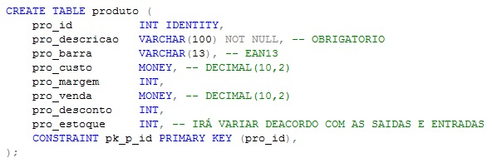
2 – TABELA DE PRODUTO

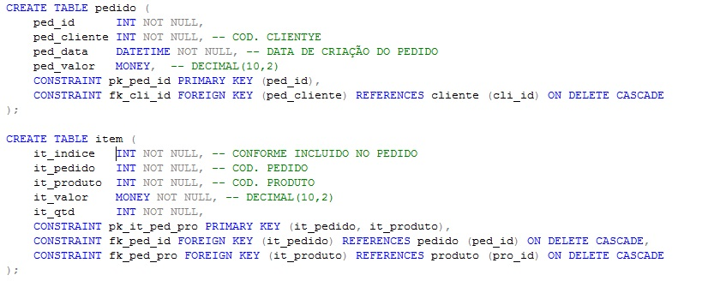
3 – TABELA DE PEDIDO / ITEM

Utilizando a ferramenta Microsoft SQL Server Management Studio Express, ou qualquer ferramenta de sua escolha monte as tabelas no banco para que possamos dar sequencia.

Para esta etapa, utilizamos o Visio e SQL Server Management Studio.

Montando a tela padrão do sistema:
Após ter montado as tabelas vamos começar a desenhar as telas do sistema no Delphi, para isso utilizamos o conceito de herança visual, será criado uma tela padrão para cadastro e procura, neste ponto espero que todos tenham um contato mínimo com Delphi.
Componentes a serem utilizados.
Form
- Caption: Formulario Padrao - Cadastro
- Name: frmPadraoCadastro;
-Ctl3D: False;
- Font
Name: Segoe UI Light;
Size: 10;

Da aba Standart:
1 – Tpanel – [1]:
- Align: alTop;
- Caption: [em branco];
- Name: panelPadrao;
2 – TActionList – [1]:
- Name: atcMenuCadastro;

Da aba Additional:
1 – TBitBtn – [8]:
- Name: btnNovo (colocar o prefixo btn e completar com o função que o botão ira executar como no exemplo);
- Caption: btnNovo (nomear da mesma forma que o nome);

Da aba Win32:
1 – TImageList – [1]:
- Name: imgLista;
2 – TStatusBar – [1]:
- Align: alBotton;
- Name: stbCadastro;
- AutoHint: True;

Da aba Data Access:
1 – TDataSource – [1]:
- Name: dsCadastro;

Organização do formulário, isso fica a cargo do desenvolvedor, a minha tela ficara assim.

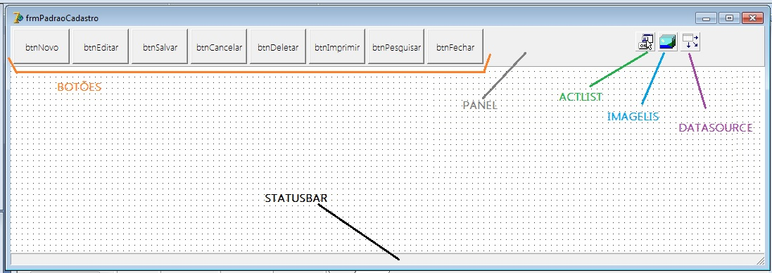

Após montar a tela vamos salvar tudo isso, escolha uma pasta, no meu caso criei um pasta chamado SoftEstoque e nesta pasta mais uma chamada Sources onde irei salvar todo o projeto.
De o nome a Unit como: uPadraoCadastro e para o projeto (dpr) Softestoque.

Configurando as ações e preparando os botões.
No componente TImageList de um duplo clique isso ira abrir uma tela onde você ira adicionar as imagens que serão utilizadas na tela padrão.
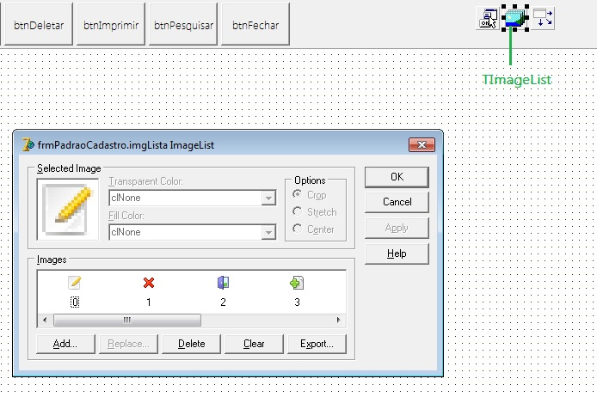
Com o TImageList selecionado vamos alterar algumas configurações, para não ficar umas imagens pequenas altere o Height e Width para 24, ou outro valor sempre lembrando que os valores são em pixels.
Para adicionar as imagens clique no botão Add e abra as imagens, com isso ele colocar todas as imagens na lista, após colocar todas as imagens clique em OK.
OBS: se alterar o tamanho após colocar as imagens terá de colocar novamente as imagens.

No componente TActionList de um duplo clique, com isso vamos acessar a tela onde iremos configurar todas as ações necessárias para esta tela.
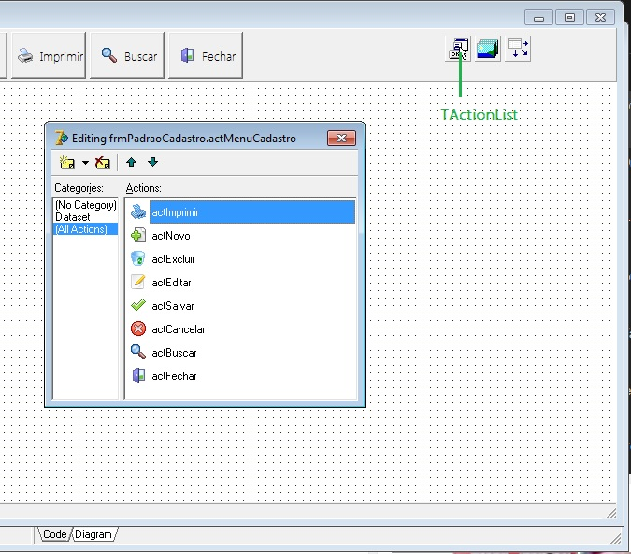
Para inserir as actions, basta clicar no INSERT do teclado que isso ira fazer que será adicionado uma nova action a lista, cada uma das actions deve ser configurada, para isso vamos alterar:
- Caption: Novo
- Hint: Novo Cadastro
- Imageindex: 2
- Name: actNovo
Esta é para o botão Novo, e para cada botão que termos na tela deve ser feito o mesmo, a propriedade caption é o texto que será mostrado ao usuário, hint é o texto que descreve para que serve o botão, imageindex será a imagem que aparecerá no botão e ao clicar no campo ele lista todas as imagens que colocarmos no ImageLista e Name é o nome que a ação ira ter para que possamos idenficala ao ligar com o botão.
Codificando as Actions:
actNovo;
procedure TfrmPadraoCadastro.actNovoExecute(Sender: TObject);
begin
//codigo responsavel por abrir a tabela e colocar em modo de inserção
dsCadastro.DataSet.Open;
dsCadastro.DataSet.Append;

//desabilitando os botões
btnNovo.Enabled := false;
btnEditar.Enabled := false;
btnDeletar.Enabled := false;
btnImprimir.Enabled := false;
btnPesquisar.Enabled := false;

//habilitando os botões
btnSalvar.Enabled := true;
btnCancelar.Enabled := true;

end;

actEditar
procedure TfrmPadraoCadastro.actEditarExecute(Sender: TObject);
begin
//codigo responsavel por colocar em modo de edição
dsCadastro.DataSet.Edit;
//desabilitando os botões
btnNovo.Enabled := false;
btnEditar.Enabled := false;
btnDeletar.Enabled := false;
btnImprimir.Enabled := false;
btnPesquisar.Enabled := false;
//habilitando os botões
btnSalvar.Enabled := true;
btnCancelar.Enabled := true;
end;

actCancelar
procedure TfrmPadraoCadastro.actCancelarExecute(Sender: TObject);
begin
//codigo responsavel por cancelar a inserção ou ediução
dsCadastro.DataSet.Cancel;
dsCadastro.DataSet.Close;
//desabilitando os botões
btnNovo.Enabled := True;
btnPesquisar.Enabled := True;
//habilitando os botões
btnSalvar.Enabled := false;
btnCancelar.Enabled := false;
//botão de excluir
if dsCadastro.DataSet.Active then
begin
btnDeletar.Enabled := True;
btnEditar.Enabled := True;
btnImprimir.Enabled := True;
end
else
begin
btnDeletar.Enabled := False;
btnEditar.Enabled := False;
btnImprimir.Enabled := False;
end;
end;

actSalvar
procedure TfrmPadraoCadastro.actSalvarExecute(Sender: TObject);
begin
//codigo responsavel por cancelar a inserção ou ediução
dsCadastro.DataSet.Post;
//desabilitando os botões
btnNovo.Enabled := True;
btnEditar.Enabled := False;
btnImprimir.Enabled := True;
btnPesquisar.Enabled := True;
//habilitando os botões
btnSalvar.Enabled := false;
btnCancelar.Enabled := false;
//botão de excluir
if dsCadastro.DataSet.Active then
btnDeletar.Enabled := True
else
btnDeletar.Enabled := False;
end;

actExcluir
procedure TfrmPadraoCadastro.actExcluirExecute(Sender: TObject);
begin
//confirmação da ação
if messagedlg('Deseja Excluir?',mtconfirmation,mbYesNoCancel,0) = 1 then
begin
dsCadastro.DataSet.Delete;
dsCadastro.DataSet.Close;
//desabilitando os botões
btnNovo.Enabled := True;
btnEditar.Enabled := False;
btnImprimir.Enabled := False;
btnPesquisar.Enabled := True;
btnDeletar.Enabled := False;
//habilitando os botões
btnSalvar.Enabled := false;
btnCancelar.Enabled := false;
end
end;

